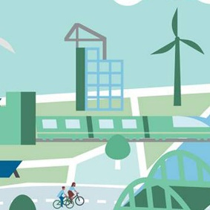
CIRCULAIR BOUWEN
Werkblad les 1
- Startopdracht
Als je ergens iets hoort of leest over de toekomst van de aarde, wordt vaak het woord duurzaam gebruikt. Maar wat betekent dit eigenlijk?
De Wereldcommissie voor milieu en ontwikkeling omschrijft duurzaamheid als “ontwikkeling die aansluit op de behoeften van het heden zonder het vermogen van toekomstige generaties om in hun eigen behoeften te voorzien in gevaar te brengen”.
In een duurzame wereld zijn mens (people), milieu (planet) en economie (profit) met elkaar in evenwicht, zodat we de aarde niet uitputten.
- Schrijf in je eigen woorden op wat duurzaamheid betekend.

___________________________________________________________________________

___________________________________________________________________________

- Wat wordt er bedoeld met de “aarde niet uitputten”?

___________________________________________________________________________

___________________________________________________________________________

- Toekomstbeelden
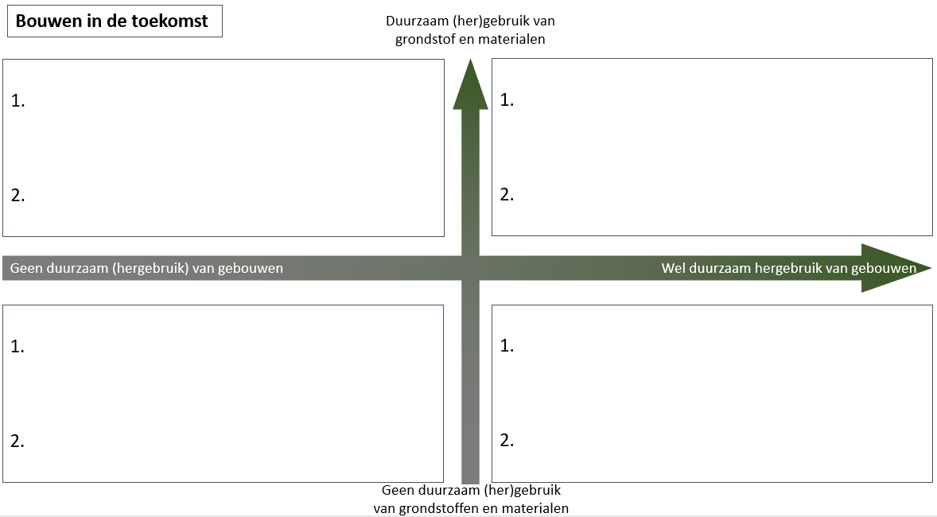
Schrijf in ieder vak aan welke 2 dingen jij denkt bij het betreffende toekomstbeeld.
Geen duurzaam (hergebruik) van gebouwen
Wel duurzaam hergebruik van gebouwen

Vuilniszak practicum

Probleem
Zonder een passend spel is het moeilijk om de leerlingen te laten leren. Met een goed spel helpt je de leerlingen leren door te ontdekken, oefenen en imiteren. Een spel kan je kopen maar ook zelfs van gebruikte materialen maken. De leerlingen hebben snel de neiging om spullen en materialen die ze niet meer gebruiken, weg te gooien. Daarom wordt er onderzoek gedaan naar de spellen die van afgedankte materialen zijn gemaakt.
Opdracht: Ontwerp een spel van afgedankte materialen waarbij de leerlingen zich moeten concentreren, plannen, ruimtelijk inzicht hebben en bewust worden van gebruik van gebruikte materialen.

Plan van eisen
Het ontwerp moet aan de volgende eisen voldoen:
- Groote- minimaal 10 cm en maximaal 35 cm
- Veiligheid- stevige buitenkant, geen scherpe of puntige einden
- Comfort – gladde stokjes (fijn om te pakken)
- Snelheid- genoeg snelheid om binnen redelijke tijd de gewenste afstand te overbruggen (knikkers of flesdoppen)
- Duurzaamheid – betrouwbaar en met lange levensduur
- Uiterlijk- verschillende modellen mogelijk (smaken verschillen)
- Maak gebruik van de materialen in de vuilniszak
- Spel moet functioneel zijn (als je een stokje eruit trekt dan kan iets naar beneden vallen).

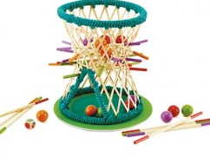
Deel uitwerking
Jullie gaan allemaal ideeën bedenken hoe jullie van deze materialen het mikado spel kunnen maken. Onthoud: hij hoeft er niet zo uit te zien als de afbeelding, het is belangrijk dat het concept hetzelfde is.

Ontwerpvoorstel
Jullie hebben allemaal ideeën verzameld. Jullie gaan nu bepalen welk idee jullie gaan uitvoeren.

Realiseren
Nu gaan jullie het ontwerp uitvoeren, jullie maken daadwerkelijk het mikado spel. Dit hoeft er dus niet zo uit te zien als op de afbeelding maar het concept moet hetzelfde zijn. Bedenk goed hoe je het ontwerp gaat maken, wie doet wat, wat maak je als eerste, hebben jullie genoeg materiaal.

- Wat heb je geleerd?
Aan het einde van de les:
Kun je uitleggen wat circulair bouwen is.
- Wat is circulair bouwen?

___________________________________________________________________________

___________________________________________________________________________
Kun je benoemen wat de voordelen van circulair bouwen zijn.
- Geef 3 voordelen van circulair bouwen.

___________________________________________________________________________

___________________________________________________________________________

Kun je 3 voorbeelden geven van hoogwaardig hergebruik van materialen.
- Geef 3 voorbeelden van hoogwaardig hergebruik

___________________________________________________________________________

___________________________________________________________________________

Hoe jij met je spullen omgaat bepaalt hoe onze aarde er in de toekomst uitziet.
- Wat ga jij veranderen na deze les?
___________________________________________________________________________

___________________________________________________________________________

